Resolución del Pleno del Instituto de Transparencia, Acceso a la Información Pública y Protección de Datos Personales del Estado de México y Municipios, con domicilio en Metepec, Estado de México, de fecha trece de marzo de dos mil diecinueve.

VISTO el expediente conformado con motivo del Recurso de Revisión 00166/INFOEM/IP/RR/2019, interpuesto por XXXXXXXXXXXXXXXXX, en lo sucesivo Recurrente o Particular, en contra de la respuesta del Sujeto Obligado Universidad Politécnica del Valle de Toluca, se emite la presente Resolución, con base en los Antecedentes y Considerandos que a continuación se exponen:

A N T E C E D E N T E S

I. Presentación de las solicitudes de información.

Con fecha diez de diciembre de dos mil dieciocho, el Particular presentó solicitud de acceso a la información pública a través del Sistema de Acceso a la Información Mexiquense (SAIMEX), ante la Universidad Politécnica del Valle de Toluca, mediante la cual requirió lo siguiente:

“DESCRIPCIÓN CLARA Y PRECISA DE LA INFORMACIÓN SOLICITADA
Relación de sesiones ordinarias y extraordinarias del Comité de Transparencia desde la creación de la Unidad de Transparencia hasta este momento”

“MODALIDAD DE ENTREGA
A través del SAIMEX.”

II. Respuestas del Sujeto Obligado.

El dieciséis de enero de dos mil diecinueve, el Sujeto Obligado dio respuesta a la solicitud de acceso a la información a través del Sistema de Acceso a la Información Mexiquense (SAIMEX) en los mismos términos como se muestra continuación:

“…
Me permito informarle que después de haber realizado una búsqueda exhaustiva y razonable en los archivos de esta Unidad Administrativa, este departamento no genera ni posee una relación de sesiones ordinarias y extraordinarias del Comité de Transparencia de la Universidad Politécnica del Valle de Toluca, sin embargo podrá consultar las sesiones ordinarias y extraordinarias llevadas a cabo en la siguiente liga electrónica:
https://www.ipomex.org.mx/ipo3/lgt/indice/UPVT/art_92_xliii_b.web
.…” (Sic)

III. Interposición de los Recursos de Revisión.

Con fecha diecisiete de enero de dos mil diecinueve, se recibió en este Instituto, a través del Sistema de Acceso a la Información Mexiquense (SAIMEX), el Recurso de Revisión interpuesto por la parte Recurrente, en contra de la respuesta emitida por la Universidad, en los siguientes términos:

“ACTO IMPUGNADO
No entregan la información.”

“RAZONES O MOTIVOS DE LA INCONFORMIDAD
Se soliito la relacion de sesiones del comite, dicen no generar la información y piden consultarla, haciendo obvia la negativa a proporcionar lo solicitado” (Sic)

IV. Trámite del Recurso de Revisión ante el Instituto.

a) Turno del Recurso de Revisión. Con fecha diecisiete de enero de dos mil diecinueve, el Sistema de Acceso a la Información Mexiquense (SAIMEX), asignó el número de expediente 00166/INFOEM/IP/RR/2019, al medio de impugnación que nos ocupa, con base en el sistema aprobado por el Pleno de este Órgano Garante y lo turnó al Comisionado Ponente Luis Gustavo Parra Noriega, para los efectos del artículo 185, fracción I, de la Ley de Transparencia y Acceso a la Información Pública del Estado de México y Municipios.

b) Admisión del Recurso de Revisión. Con fecha veintitrés de enero de dos mil diecinueve, se acordó la admisión del Recurso de Revisión interpuesto por el Recurrente en contra de la Universidad Politécnica del Valle de Toluca, la integración del expediente y su puesta a disposición de las partes, en términos del artículo 185, fracciones I y II, de la Ley de Transparencia y Acceso a la Información Pública del Estado de México y Municipios; acto que fue notificado a las partes el mismo día, a través del Sistema de Acceso a la Información Mexiquense (SAIMEX), otorgándoles un plazo de siete días hábiles posteriores a dicha notificaciones para que manifestaran lo que a su derecho conviniera y formularan alegatos, en términos del artículo 185, fracción IV, de la Ley de Transparencia y Acceso a la Información Pública del Estado de México y Municipios.

c) Informe Justificado. El veintitrés de enero de dos mil diecinueve, se recibió a través del Sistema de Acceso a la Información Mexiquense (SAIMEX) el Informe Justificado de la Secretaría de la Contraloría, al que adjuntó la digitalización del oficio número 205BL16001/878/2019, emitido por la Jefa del Departamento de Información, Planeación, Programación y Evaluación y Titular de la Unidad de Transparencia, mediante el cual se confirma la respuesta otorgada a la solicitud, reiterando el punto en el que se inconformó la Particular, como se muestra en el extracto que a continuación se reproduce:

“…
III. REFUTACIÓN AL ACTO IMPUGNADO.

Considerando lo anterior, y de un análisis concatenado del recurso de revisión, se advierte que resulta incorrecta la apreciación del recurrente en relación con el acto que se impugna, ya que no se niega la información respecto de la solicitud de información, toda vez que se dio respuesta en tiempo y forma, conforme a lo solicitado por el peticionario, motivo por se confirma la respuesta emitida por el departamento a mi cargo.
…
Por tal motivo, de conformidad con el último párrafo del artículo 166 de la Ley de Transparencia y Acceso a la Información Pública del Estado de México y Municipios, se desprende que la obligación de acceso a la información pública se tendrá por cumplida cuando el solicitante tenga a su disposición la información requerida, por lo que se confirma la respuesta.
…” (Énfasis añadido)

Es de señalar que en el Informe Justificado se ratificó la respuesta original motivo por el cual no se dio vista al Recurrente, en términos del artículo 185, fracción III, de la Ley de Transparencia y Acceso a la Información Pública del Estado de México y Municipios; sin embargo, se notificará junto con la presente Resolución.

d) Cierre de instrucción. El veintiséis de febrero de dos mil diecinueve, al no existir diligencias pendientes por desahogar, se emitió el acuerdo por medio del cual se declaró cerrada la instrucción y se determinó pasar los expedientes a resolución, en términos de lo dispuesto en los artículos 185, fracciones VI y VIII, de la Ley de Transparencia y Acceso a la Información Pública del Estado de México y Municipios, mismo que fue notificado a las partes el mismo día, a través del Sistema de Acceso a la Información Mexiquense (SAIMEX).

e) Ampliación de plazo para resolver. Mediante acuerdo de fecha seis de marzo de dos mil diecinueve, el cual fue notificado el mismo día, se acuerda la ampliación de plazo para estudio y resolución del presente recurso de revisión en términos del artículo 181 de la Ley de Transparencia y Acceso a la Información Pública del Estado de México y Municipios.

En razón de que fue debidamente sustanciado el expediente electrónico y no existe diligencia pendiente de desahogo, se emite la resolución que conforme a Derecho proceda, de acuerdo a los siguientes:
C O N S I D E R A N D O S

PRIMERO. Competencia.

El Instituto de Transparencia, Acceso a la Información Pública y Protección de Datos Personales del Estado de México y Municipios, es competente para conocer y resolver el presente recurso de revisión interpuesto por la parte recurrente, conforme a lo dispuesto en los artículos 6°, apartado A de la Constitución Política de los Estados Unidos Mexicanos; 5°, párrafos vigésimo, vigésimo primero y vigésimo segundo, fracciones I, II, III, IV y V de la Constitución Política del Estado Libre y Soberano de México; 1°, 8°, 9°, 10, 37 y 42, fracciones I, II y III, de la Ley General de Transparencia y Acceso a la Información Pública; 1°, 2°, fracciones II y IV; 13, 29, 36, fracciones I y II; 176, 178, 179, 181 párrafo tercero, 185, 188 y 189 de la Ley Transparencia y Acceso a la Información Pública del Estado de México y Municipios; 7°, 9°, fracciones I y XXIV y 11 del Reglamento Interior del Instituto de Transparencia, Acceso a la Información Pública y Protección de Datos Personales del Estado de México y Municipios.

SEGUNDO. Metodología de estudio.

De las constancias que forma parte del Recurso de Revisión que se analiza, se advierte que previo al estudio del fondo de la litis, es necesario estudiar las causales de improcedencia y sobreseimiento que se adviertan, para determinar lo que en Derecho proceda.

Causales de improcedencia.

Este Instituto realiza el estudio oficioso de las causales de improcedencia, por tratarse de una cuestión de orden público y de estudio preferente (acorde con el Criterio orientador en la Tesis de Jurisprudencia “IMPROCEDENCIA.” (Semanario Judicial de la Federación, Quinta Época, 1985, pág. 262), el cual establece que debe examinarse previamente la procedencia del juicio de amparo, sea que las partes lo soliciten o no, por ser una cuestión de orden público; de tal suerte, deberá ser desechado cualquier Recurso de Revisión que actualice alguno de los supuestos establecidos en el artículo 191 de la Ley de Transparencia y Acceso a la Información Pública del Estado de México y Municipios, por ser improcedente.

De tal suerte, será desechado cualquier Recurso de Revisión que actualice alguno de los supuestos establecidos en el artículo 191 de la Ley de Transparencia y Acceso a la Información Pública del Estado de México y Municipios, por ser improcedente.

En el presente caso, no se actualiza ninguna de las causales de improcedencia establecidas en el ordenamiento jurídico previamente señalado, toda vez que este Instituto no tiene conocimiento de que se encuentre en trámite algún medio de defensa presentado por el recurrente ante otra instancia; no existió prevención alguna; la veracidad de las respuestas no formó parte del agravio; ni se realizó una consulta o ampliación a los alcances de los requerimientos informativos; además de que el medio de impugnación fue presentando en tiempo.

Causales de sobreseimiento.

Por lo que hace a las causales de sobreseimiento, del análisis realizado por este Instituto, se advierte que no se actualiza ninguna de las previstas por el artículo 192 de la Ley de Transparencia y Acceso a la Información Pública del Estado de México y Municipios; lo anterior, en virtud de que no existe constancia en el expediente en que se actúa, de que la recurrente se hubiera desistido del recurso, hubiera fallecido, que sobreviniera alguna causal de improcedencia, que el Sujeto Obligado hubiese modificado o revocado el acto impugnado, o bien que el recurso de revisión hubiera quedado sin materia.

TERCERO. Determinación de la Controversia.

Con el objeto de ilustrar la controversia planteada, resulta conveniente precisar la solicitud de información y la respuesta, para verificar los agravios del Recurrente, por lo que en primer plano enunciaremos lo que solicitó:

- Relación de sesiones ordinarias y extraordinarias del Comité de Transparencia desde la creación de la Unidad de Transparencia hasta este momento.

En respuesta, el Sujeto Obligado manifestó a través de la Jefa de Departamento de Información, Planeación, Programación y Evaluación, que ese departamento no genera ni posee una relación de sesiones ordinarias y extraordinarias del Comité de Transparencia de la Universidad Politécnica del Valle de Toluca; sin embargo, indicó que se pueden consultar las sesiones ordinarias y extraordinarias llevadas a cabo, en la siguiente liga electrónica:
https://www.ipomex.org.mx/ipo3/lgt/indice/UPVT/art_92_xliii_b.web

Inconforme con lo anterior, el particular señaló como agravió, la negativa de información por parte del Sujeto Obligado, lo cual constituye una causal de procedencia del recurso de revisión en términos de lo previsto por el artículo 179, fracciones I, de la Ley Transparencia y Acceso a la Información Pública del Estado de México y Municipios.

CUARTO. Marco normativo aplicable en materia de transparencia y acceso a la información pública.

El artículo 6°, Apartado A), fracción I de la Constitución Política de los Estados Unidos Mexicanos, establece que toda la información en posesión de cualquier autoridad, es pública y sólo podrá ser reservada temporalmente por razones de interés público.
La Ley General de Transparencia y Acceso a la Información Pública, publicada en el Diario Oficial de la Federación el 4 de mayo de 2015, dispone en su artículo 70, la información que se considera corresponde a las Obligaciones de Transparencia, la cual debe estar disponible para cualquier persona de manera permanente y actualizada.

Por su parte, en materia local, el artículo 5°, fracción I de la Constitución Política del Estado Libre y Soberano de México, es coincidente con la Constitución Federal, en el sentido de la publicidad de toda la información, con la única restricción de proteger el interés público, así como la información referente a la intimidad de la vida privada y la imagen de las personas, con las excepciones que establezca la ley reglamentaria.

Por su parte, la Ley de Transparencia y Acceso a la Información Pública del Estado de México y Municipios (Reglamentaria del artículo 5° de la Constitución Local), establece lo siguiente:

El artículo 12, que, quienes generen, recopilen, administren, manejen, procesen, archiven o conserven información pública serán responsables de la misma.

El artículo 18, que, los Sujetos Obligados deberán documentar todo acto que derive del ejercicio de sus facultades, competencias o funciones, considerando desde su origen la eventual publicidad y reutilización de la información que generen.

El artículo 19, que, se presume que la información debe existir si se refiere a las facultades, competencias y funciones que los ordenamientos jurídicos aplicables otorgan a los sujetos obligados y en caso de que dichas facultades no se hayan ejercido, se deberá motivar la respuesta en función de las causas que motivaron tal circunstancia.

El artículo 92, fracción XLIII, establece que es información pública que debe estar disponible de manera permanente y actualizada, de forma sencilla, precisa y entendible, las actas y resoluciones del Comité de Transparencia de los sujetos obligados.

Quinto. Estudio de Fondo.

Una vez determinada la vía sobre la que versará la presente Resolución y previa revisión de los expedientes electrónicos formados en el Sistema de Acceso a la Información Mexiquense (SAIMEX), con motivo de las solicitudes de información y del recurso a que da origen, es conveniente analizar si la respuesta del Sujeto Obligado cumple con los requisitos y procedimientos del derecho de acceso a la información pública.

En ese contexto, en principio se debe señalar que se omite el estudio de la naturaleza jurídica de la información pública solicitada, en virtud de que la Universidad Politécnica del Valle de Toluca, mediante las respuestas proporcionó la liga electrónica de la información solicitada; por lo que, acepta que la genera, posee y administra, en ejercicio de sus funciones de derecho público, motivo por el cual se actualiza el supuesto jurídico, previsto en el artículo 12 de la Ley de Transparencia y Acceso a la Información Pública del Estado de México y Municipios.

En ese orden de ideas, para la atención de las solicitudes de acceso a la información, debe privilegiarse el principio de máxima publicidad el cual dispone que toda la información en posesión de los Sujetos Obligados será pública, completa, oportuna y accesible, sujeta a un claro régimen de excepciones que deberán estar definidas y ser legítimas y estrictamente necesarias en una sociedad democrática.

Para lograr lo precisado, los sujetos obligados deben seguir el procedimiento para la atención a las solicitudes de acceso a la información, establecido en los artículos 151, 160, 162, 163, 164, 165 y 166, de la Ley de Transparencia y Acceso a la Información Pública del Estado de México y Municipios, el cual es el siguiente:

- Las Unidades de Transparencia de los sujetos obligados deben garantizar las medidas y condiciones de accesibilidad para que toda persona pueda ejercer el derecho de acceso a la información; por lo que, son las responsables de hacer las notificaciones correspondientes, además de llevar a cabo todas las gestiones necesarias para facilitar el acceso de la información;

- La respuesta a los requerimientos informativos, deberán notificarse al interesado en el menor tiempo posible, que no podrá exceder de quince días hábiles, contados a partir del día siguiente a la presentación de esta. Excepcionalmente, el plazo referido podrá ampliarse por siete días hábiles más, cuando existan razones fundadas y motivadas, a través del Comité de Transparencia;

- Las Unidades de Transparencia garantizarán que las solicitudes se turnen a todas las áreas competentes que cuenten con la información o deban tenerla de acuerdo a sus facultades, funciones y atribuciones, para que realicen una búsqueda exhaustiva y razonable de la documentación solicitada, con el fin de que proporcionen las expresiones documentales que se encuentren en sus archivos o que estén constreñidos a elaborar;

- El acceso se dará en la modalidad de entrega y en su caso, de envío elegido por la solicitante, cuando no pueda entregarse en dicha modalidad, el Sujeto Obligado deberá ofrecer otras; por lo cual, deberá fundar y motivar la necesidad de modificar el medio de entrega, y

- Las Unidades de Transparencia, tendrán disponible la información requerida durante un plazo mínimo de sesenta días hábiles, contados a partir de que la solicitante hubiere realizado, en su caso, el pago respectivo, el cual deberá efectuarse en un plazo no mayor a treinta días hábiles; por lo que, una vez trascurrida dicha temporalidad, los Sujetos Obligados darán por concluida la solicitud y procederán de ser el caso, a la destrucción del material;

Una vez realizado el estudio de las constancias que integran el expediente en que se actúa, se desprende que el Particular solicitó de la Universidad Politécnica del Valle de Toluca lo siguiente:

- Relación de sesiones ordinarias y extraordinarias del Comité de Transparencia desde la creación de la Unidad de Transparencia hasta este momento.

Atento a lo anterior, el Sujeto Obligado turnó las solicitudes de información, al Servidor Público Habilitado que pudieran contar con la información, por lo que, es necesario hacer referencia al procedimiento de búsqueda que deben de seguir los Sujetos Obligados para localizar la información, el cual se encuentra previsto en los artículos 160 y 162 de la Ley de Transparencia y Acceso a la Información Pública del Estado de México y Municipios, mismo que es el siguiente:

- Las Unidades de Transparencia garantizarán que las solicitudes de acceso a la información se turnen a todas las áreas competentes que cuenten con la información o deban tenerla -de acuerdo con las facultades, competencias y funciones-, con el objeto de que dichas áreas realicen una búsqueda exhaustiva y razonable de la información requerida, y

- Los sujetos obligados otorgaran acceso a los documentos que se encuentren en sus archivos o que estén Obligados a documentar de acuerdo con sus facultades, competencias o funciones, en el formato en que el solicitante manifieste, de entre aquellos formatos existentes.

Una vez establecido lo anterior, es de precisar que la Recurrente solicitó la relación de sesiones ordinarias y extraordinarias del Comité de Transparencia desde la creación de la Unidad de Transparencia hasta este momento; inconformándose la Particular por la respuesta del Sujeto Obligado; por lo que, es conveniente analizar si la respuesta de la Universidad Politécnica del Valle de Toluca cumple con los requisitos y procedimientos del derecho de acceso a la información pública.

Como primer punto es de señalar que la Particular se inconformó por la negativa de información por parte del Sujeto Obligado, debido a que la remitió a una liga electrónica para la consulta de las sesiones ordinarias y extraordinarias del Comité de Transparencia de la Universidad; al respecto, es de precisar que, no está obligado a generar documentos ad hoc para satisfacer el derecho de acceso a la información pública; lo anterior se robustece con el Criterio 03-17, emitido por el Instituto Nacional de Transparencia, Acceso a la Información y Protección de Datos Personales, que dice:

No existe obligación de elaborar documentos ad hoc para atender las solicitudes de acceso a la información. Los artículos 129 de la Ley General de Transparencia y Acceso a la Información Pública y 130, párrafo cuarto, de la Ley Federal de Transparencia y Acceso a la Información Pública, señalan que los sujetos obligados deberán otorgar acceso a los documentos que se encuentren en sus archivos o que estén obligados a documentar, de acuerdo con sus facultades, competencias o funciones, conforme a las características físicas de la información o del lugar donde se encuentre. Por lo anterior, los sujetos obligados deben garantizar el derecho de acceso a la información del particular, proporcionando la información con la que cuentan en el formato en que la misma obre en sus archivos; sin necesidad de elaborar documentos ad hoc para atender las solicitudes de información.

En relación con lo anterior, se entiende que el Sujeto Obligado se encuentra imposibilitado de hacer entrega de la información específica que solicita la Particular, en razón de que esta no obra en sus archivos, atendiendo a lo establecido en el artículo 12, párrafo segundo, de la Ley de Transparencia y Acceso a la Información Pública del Estado de México y Municipios, pues establece que los sujetos obligados sólo proporcionarán la información pública que se les requiera y que obre en sus archivos.

Aunado a lo anterior, es de señalar que por parte de este Instituto, se revisó la liga electrónica señalada por el Sujeto Obligado, https://www.ipomex.org.mx/ipo3/lgt/indice/UPVT/art_92_xliii_b.web, el veintisiete de febrero del presente año a las trece horas con cuarenta y seis minutos, y lo encontrado en la misma, fue las actas de sesiones del Comité de Transparencia del año 2018, como a continuación se visualiza:

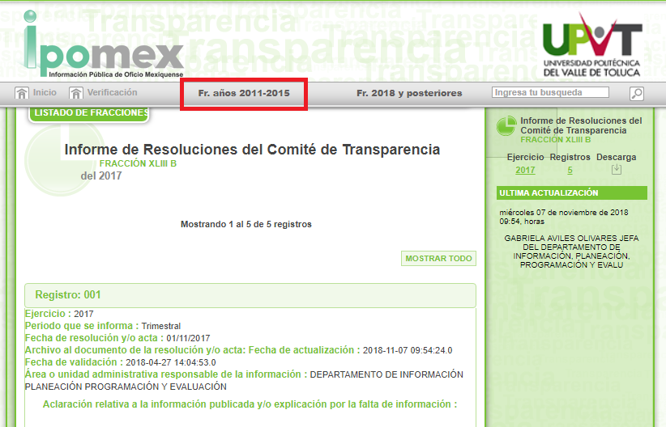
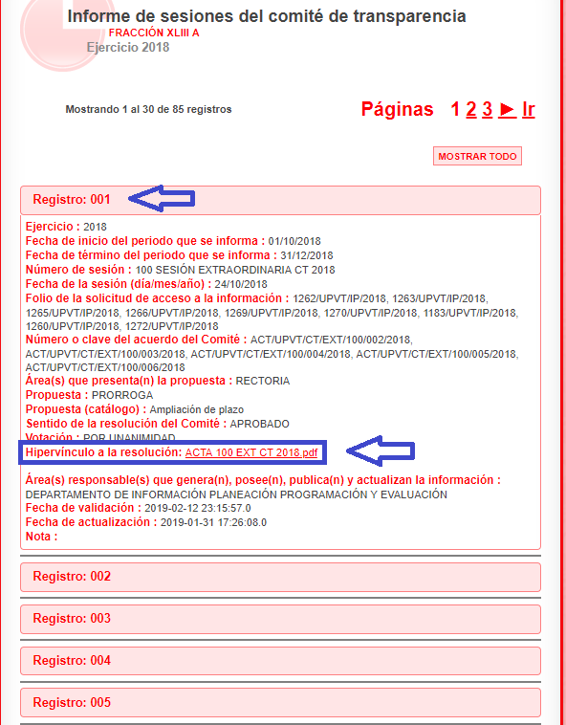

Asimismo, se da cuenta que en la parte superior derecha, se puede descargar el archivo en formato Excel de la relación de las actas del Comité de Transparencia del Sujeto Obligado del año 2018, como a continuación se muestra:

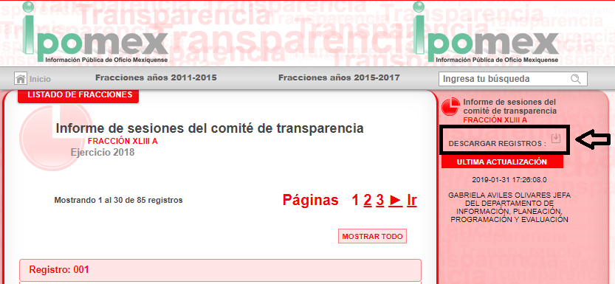
(Publicación de información de la Universidad Politécnica del Valle de Toluca, consultada el veintisiete de febrero de dos mil diecinueve a las quince horas con cuatro minutos).

Extracto del documento Excel descargado:

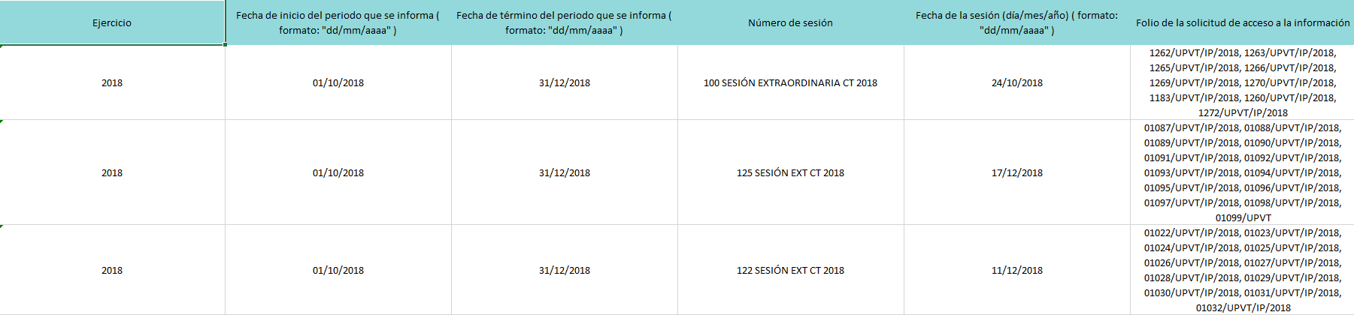
(Publicación de información de la Universidad Politécnica del Valle de Toluca, consultada el veintisiete de febrero de dos mil diecinueve a las quince horas con cuatro minutos).

Ahora bien, la Recurrente en su agravio indicó que el Sujeto Obligado negó la información que solicitó concerniente a la relación de las sesiones ordinarias y extraordinarias del Comité de Transparencia desde su creación; sin embargo, con lo anteriormente analizado podemos destacar que la Universidad Politécnica del Valle de Toluca cumplió parcialmente con lo solicitado por la ahora Recurrente.

Por lo tanto, el agravio correspondiente a la negativa de información por parte del Sujeto Obligado, resulta parcialmente fundado, debido a que la Universidad proporcionó la relación de las actas del Comité de Transparencia referentes al año 2018, sin embargo, las de los años anteriores, no fueron proporcionadas.

Por lo que, al haber entregado la relación de las Actas anteriormente mencionadas, se asume que la información solicitada es generada y administrada por el Sujeto Obligado de conformidad con lo que se establece en el artículo 12 Ley de Transparencia y Acceso a la Información Pública del Estado de México y Municipios, que a la letra dice:

Artículo 12. Quienes generen, recopilen, administren, manejen, procesen, archiven o conserven información pública serán responsables de la misma en los términos de las disposiciones jurídicas aplicables.
Los sujetos obligados sólo proporcionarán la información pública que se les requiera y que obre en sus archivos y en el estado en que ésta se encuentre. La obligación de proporcionar información no comprende el procesamiento de la misma, ni el presentarla conforme al interés del solicitante; no estarán obligados a generarla, resumirla, efectuar cálculos o practicar investigaciones.
[Énfasis añadido]
De tal suerte que al haberse realizado las sesiones y no existir ningún argumento del Sujeto Obligado, se entiende que las mismas obran en sus archivos y son de acceso público.

Por lo anterior, se procede a ORDENAR la entregar la relación o documento que dé cuenta de las Sesiones Ordinarias y Extraordinarias del Comité de Transparencia de la Universidad Politécnica del Valle de Toluca correspondientes a los años 2006 a 2017, debido a que el Decreto de Creación de la Universidad data de esa fecha, como se muestra a continuación:

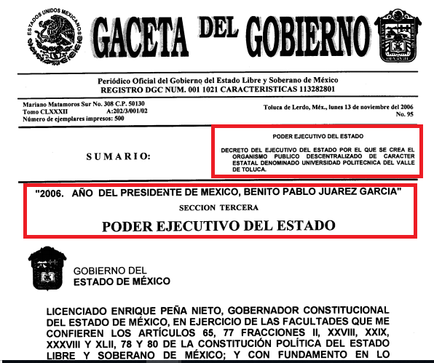
Además, es importante mencionar que desde ese entonces ya existían las Unidades de Transparencia como lo refiere la Particular, aunque anteriormente se les conocía como Unidades de Información, sin embargo, como los ciudadanos no están obligados a tener los conocimientos técnico-jurídicos para solicitar información, este Órgano Garante en aras de salvaguardar el derecho de acceso a la información, concluye que está solicitando la relación de las sesiones ordinarias y extraordinarias del Comité de Transparencia desde la creación de la Universidad hasta este momento.

Lo anterior, se corrobora con el artículo 32 de la Ley de Transparencia y Acceso a la Información Pública del Estado de México, publicada en el año 2004 y abrogada mediante el Decreto número 83, Transitorio Tercero, publicado en el Periódico Oficial “Gaceta del Gobierno” el 4 de mayo de 2016, la cual establecía lo siguiente:

Capítulo II
De las Unidades de Información
Artículo 32.- Los Sujetos Obligados contarán con un área responsable para la atención de las solicitudes de información, a la que se le denominará Unidad de Información
(Énfasis añadido.)

Actualmente, la Ley de Transparencia y Acceso a la Información Pública del Estado de México y Municipios vigente, en su artículo 3°, fracción XLIV, señala lo siguiente:

Artículo 3. Para los efectos de la presente Ley se entenderá por:
I a la XLIII …
XLIV. Unidad de transparencia: La establecida por los sujetos obligados para ingresar, actualizar y mantener vigente las obligaciones de información pública en sus respectivos portales de transparencia; tramitar las solicitudes de acceso a la información pública;
…
(Énfasis añadido.)

Por lo tanto, debido a que realizan la misma función referente a dar trámite y atención a las solicitudes de información, se colige que la Particular solicitó la relación de las sesiones ordinarias y extraordinarias del Comité de Transparencia desde la creación de la Universidad hasta este momento.

Finalmente, es de señalar que la información sobre las sesiones del Comité de Transparencia corresponden de las Obligaciones de Transparencia, que debe estar disponible de manera permanente y actualizada, de forma sencilla, precisa y entendible, como lo indica el artículo 92, fracción XLIII de la Ley de Transparencia y Acceso a la Información Pública del Estado de México y Municipios; sin embargo el periodo de solicitud de la información no es posible satisfacerla con la remisión al portal de Información Pública de Oficio Mexiquense (IPOMEX), en virtud de que las actas y acuerdos del Comité de Transparencia de la Universidad Politécnica del Valle de Toluca, no fueron debidamente publicadas de los años dos mil seis a dos mil diecisiete, de tal manera que, el Recurrente pudiera tener acceso al histórico de sesiones del Comité de Transparencia o incluso a la relación del formato Excel que contiene dicho sistema, como a continuación se ejemplifica:
(Publicación de información de la Universidad Politécnica del Valle de Toluca, consultada el veintiocho de febrero de dos mil diecinueve a las once horas con treinta minutos).

Por lo tanto, es dable ordenar a la Universidad Politécnica del Valle de Toluca, entregar a la Recurrente la información concerniente a los correspondientes a los años 2006 a 2017, que faltó para complementar la respuesta de la solicitud de información.

Es de señalar que la documentación que dé cuenta de la solicitud que nos ocupa, deberá ser entregadas vía el Sistema de Acceso a la Información Mexiquense (SAIMEX), toda vez que las mismas al formar parte de las Obligaciones de Transparencia Comunes, deben estar digitalizadas y publicadas en el Portal de Información Pública de Oficio Mexiquense (IPOMEX).
Por lo expuesto, es pertinente MODIFICAR la respuesta del Sujeto Obligado y ORDENAR la entrega de la relación o documento que dé cuenta de las sesiones ordinarias y extraordinarias del Comité de Transparencia desde la creación de la Universidad y hasta el 2017.

SEXTO. Versión Pública.

Como se precisó anteriormente, no se deja de lado que, es posible que los documentos que den cuenta de la información solicitada, pudieran contener información clasificada por contener datos personales confidenciales, por lo que, de ser el caso, previo a la entrega a la Recurrente, deberá llevarse a cabo la revisión de los documentos y de resultar procedente la entrega en versión pública, la misma deberá ser autorizada por el Comité de Transparencia, en donde se funde y motive la clasificación de la información eliminada, de conformidad con lo previsto en los artículos 49, fracciones II y VIII, 143, fracción I y 149 de la Ley de Transparencia y Acceso a la Información Pública del Estado de México y Municipios, en relación con lo establecido en los Lineamientos Generales en materia de Clasificación y Desclasificación de la Información, así como para Elaboración de Versiones Públicas.

SEPTIMO. Decisión.

En conclusión, este Instituto considera procedente MODIFICAR la respuesta de la Universidad Politécnica del Valle de Toluca y ORDENAR haga entrega, previo a una búsqueda exhaustiva y razonable, a través del Sistema de Acceso a la Información Mexiquense (SAIMEX) de ser procedente en versión pública, de lo siguiente:

La relación o documentos que den cuenta de las sesiones ordinarias y extraordinarias del Comité de Transparencia desde la creación de la Universidad Politécnica del Valle de Toluca y hasta dos mil diecisiete.

De ser necesaria la versión pública, por contener datos personales confidenciales, de acuerdo al artículo 143, fracción I, de la Ley de Transparencia y Acceso a la Información Pública del Estado de México y Municipios, el Sujeto Obligado deberá emitir el Acuerdo del Comité de Transparencia de conformidad con lo establecido en los artículos 49, fracciones II y VIII y 149, de la Ley en cita, en el que funden y motiven las razones sobre los datos que se supriman o eliminen de los soportes documentales objeto de las versiones públicas que se formulen y se pongan a disposición del Recurrente, mismo que igualmente hará de su conocimiento.

Por lo expuesto y fundado, el Pleno de este Instituto:

RESUELVE

PRIMERO. Se MODIFICA la respuesta recaída a la solicitud de acceso a la información que nos ocupa, por resultar parcialmente fundado el agravio del Recurso de Revisión 00166/INFOEM/IP/RR/2019, en términos de los Considerandos QUINTO y SÉPTIMO de la presente Resolución.

SEGUNDO. Se ordena al Sujeto Obligado haga entrega, previa búsqueda exhaustiva y razonable, a través del Sistema de Acceso a la Información Mexiquense (SAIMEX) de ser procedente en versión pública, de lo siguiente:

La relación o documentos que den cuenta de las sesiones ordinarias y extraordinarias del Comité de Transparencia desde la creación de la Universidad Politécnica del Valle de Toluca y hasta dos mil diecisiete.

De ser necesaria la versión pública, por contener datos personales confidenciales, de acuerdo al artículo 143, fracción I, de la Ley de Transparencia y Acceso a la Información Pública del Estado de México y Municipios, el Sujeto Obligado deberá emitir el Acuerdo del Comité de Transparencia de conformidad con lo establecido en los artículos 49, fracciones II y VIII y 149, de la Ley en cita, en el que funden y motiven las razones sobre los datos que se supriman o eliminen de los soportes documentales objeto de las versiones públicas que se formulen y se pongan a disposición del Recurrente, mismo que igualmente hará de su conocimiento.

TERCERO. NOTIFÍQUESE la presente resolución al Titular de la Unidad de Transparencia del Sujeto Obligado, para que conforme al artículo 186, último párrafo, 189, segundo párrafo y 194 de la Ley de Transparencia y Acceso a la Información Pública del Estado de México y Municipios; dé cumplimiento a lo ordenado dentro del plazo de diez días hábiles, e informe a este Instituto en un plazo de tres días hábiles siguientes sobre el cumplimiento dado a la presente.

CUARTO. NOTIFÍQUESE al Recurrente la presente Resolución junto con el Informe Justificado, asimismo, se hace de su conocimiento que de conformidad con lo establecido en el artículo 196 de la Ley de Transparencia y Acceso a la Información Pública del Estado de México y Municipios podrá promover el Juicio de Amparo en los términos de las leyes aplicables.

ASÍ LO RESUELVE, POR UNANIMIDAD DE VOTOS EL PLENO DEL INSTITUTO DE TRANSPARENCIA, ACCESO A LA INFORMACIÓN PÚBLICA Y PROTECCIÓN DE DATOS PERSONALES DEL ESTADO DE MÉXICO Y MUNICIPIOS, CONFORMADO POR LOS COMISIONADOS ZULEMA MARTÍNEZ SÁNCHEZ, EVA ABAID YAPUR, JOSÉ GUADALUPE LUNA HERNÁNDEZ, JAVIER MARTÍNEZ CRUZ Y LUIS GUSTAVO PARRA NORIEGA, EN LA DÉCIMA SESIÓN ORDINARIA CELEBRADA EL TRECE DE MARZO DE DOS MIL DIECINUEVE, ANTE EL SECRETARIO TÉCNICO DEL PLENO, ALEXIS TAPIA RAMÍREZ.
Zulema Martínez Sánchez
Comisionada Presidenta
(Rúbrica)

Eva Abaid Yapur  Comisionada  (Rúbrica) | José Guadalupe Luna Hernández  Comisionado  (Rúbrica)
Javier Martínez Cruz  Comisionado  (Rúbrica) | Luis Gustavo Parra Noriega  Comisionado  (Rúbrica)
Alexis Tapia Ramírez
Secretario Técnico del Pleno
(Rúbrica)

Esta foja corresponde a la resolución de fecha trece de marzo de dos mil diecinueve, emitida en el recurso de revisión número 00166/INFOEM/IP/RR/2019.

